**Leçon 15 : Les aires**

L’aire d’une figure est la **mesure de sa surface**.

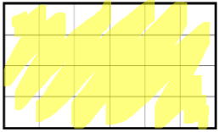

Aire = 24 carreaux

Pour calculer l’aire d’une figure, on utilise une unité et on cherche le nombre **d’unités d’aire** qu’elle contient.

Si l’unité d’aire est un carré d’un mètre de côté, son aire est alors de « 1 mètre carré », qu’on note **1 m².**

L’unité de base utilisée pour mesurer des aires est le m², mais on utilise aussi le **cm²** :

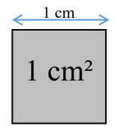

**⇨ L’aire du carré**

|  |
| --- |
| Longueur du côté |
| AIRE = longueur du côté x longueur du côté |